平成29年度第２回「『親の力』をまなびあう学習プログラム」ファシリテーターステップアップ研修 受講者「振り返りアンケート」集計結果（西部会場）
＜質問内容＞
研修全体：「今回の研修で学んだことは，明日からの仕事に役立つものになりましたか」
ア：「演習１を通して，ファシリテーターとしての技術向上のためのアイディアを得ることができましたか」
イ：「演習２を通して ファシリテーターとしての技術向上のためのアイディアを得ることができましたか」
ウ：「意見交流を通して，ファシリテーターとしての技術向上のためのアイディアを得ることができましたか」

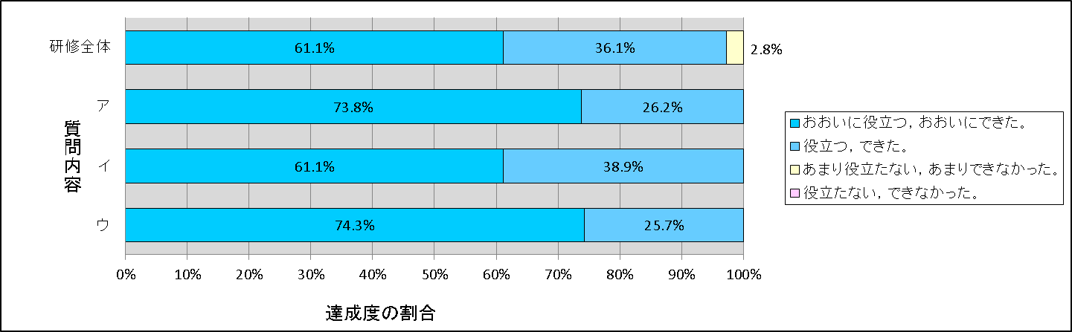

＜「今回の研修を通しての感想・意見」などの記述から＞
○ファシリテーターとして，もっと勉強したいとやる気になりました。
○この経験が本番で役に立つと思います。
○勉強する機会，実践する機会を作って，場数を踏むことが大切だと思いました。
○学習を受ける側の立場になるのも新鮮で良いと思いました。いろいろな気づきも新たに出ると思います。
○特に模擬講座が参考になりました。講師の先生のご指導の時間があるのが良かったです。

平成29年度第２回「『親の力』をまなびあう学習プログラム」ファシリテーターステップアップ研修 受講者「振り返りアンケート」集計結果（東部会場）
＜質問内容＞
研修全体：「今回の研修で学んだことは，明日からの仕事に役立つものになりましたか」
ア：「演習１を通して，ファシリテーターとしての技術向上のためのアイディアを得ることができましたか」
イ：「演習２を通して ファシリテーターとしての技術向上のためのアイディアを得ることができましたか」
ウ：「意見交流を通して，ファシリテーターとしての技術向上のためのアイディアを得ることができましたか」

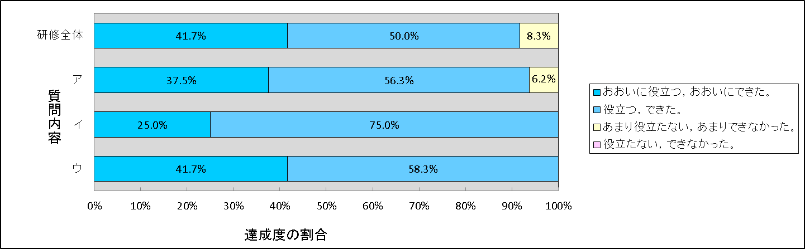

＜「今回の研修を通しての感想・意見」などの記述から＞
○ファシリテーターとして，人の意見を聞いて進行していくことを不安に思っていましたが，少々解決しました。
○不安に思っていたことを聞くことができたし，聞いてもらえたので楽になりました。
○いつかはメインファシリテーターをやりたいと思いました。
○まずは体験だと思います。その機会を作っていかなければと思っています。
○様々な方のお話を聞くことができて大変参考になりました。

